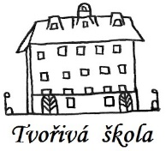
Základní škola a Mateřská škola, Nová 5,
České Budějovice 370 01

Objednávka č. 076/2022

Objednáváme u Vaší společnosti: Jaroslav Girga-malířství, lakýrnictví, natěračství, Dobrovodská 69/31, 370 06 České Budějovice, IČ: 632 47 143, opravné práce-budova ZŠ (práce zednické a obkladačské, sklep, dílna školník).

Předpokládaná cena celkem: 59 550 Kč.

Ing.Bc.Vítězslav Ilko
ředitel školy
V Českých Budějovicích 23.03.2022

ZÁKLADNÍ ŠKOLA a MATEŘSKÁ ŠKOLA, NOVÁ 1871/5, ČESKÉ BUDĚJOVICE 370 01
www.zsnovacb.cz

